**MEMO**

**Nomor : MO - /TRD/03/2021**

Dari : Kadiv. Transmisi Distribusi

Kepada : Kadiv. Umum

Hal : **Modifikasi Kaca Ventilasi Booster Pump Padang Bulan**

Lampiran : -

Tembusan : -

Bersama ini kami sampaikan bahwasanya lubang ventilasi atas di ruang operator dan ruang pompa booster Padang Bulan saat ini dalam kondisi ditutup menggunakan kaca. Kondisi ini mengakibatkan udara panas di bagian atas ruangan tidak bisa keluar bebas dan membuat keseluruhan ruangan panas, terutama di malam hari dan saat pompa sedang aktif.

Berkenaan dengan hal tersebut di atas, kami mintakan kepada Divisi Umum untuk dapat ***membuka kaca penutup ventilasi dan menggantinya dengan kaca kisi terbuka pada dua titik ventilasi di ruang operator dan ruang pompa*** Booster Pump Padang Bulan.

Demikian kami sampaikan, atas perhatian dan kerjasama yang baik diucapkan terima kasih.

Medan, September 2021

Kadiv. Transmisi Distribusi

**Muhri Fepri Iswanto**

**Gambar 1.** Ventilasi I – Ruang Pompa Booster Pump Pd. Bulan

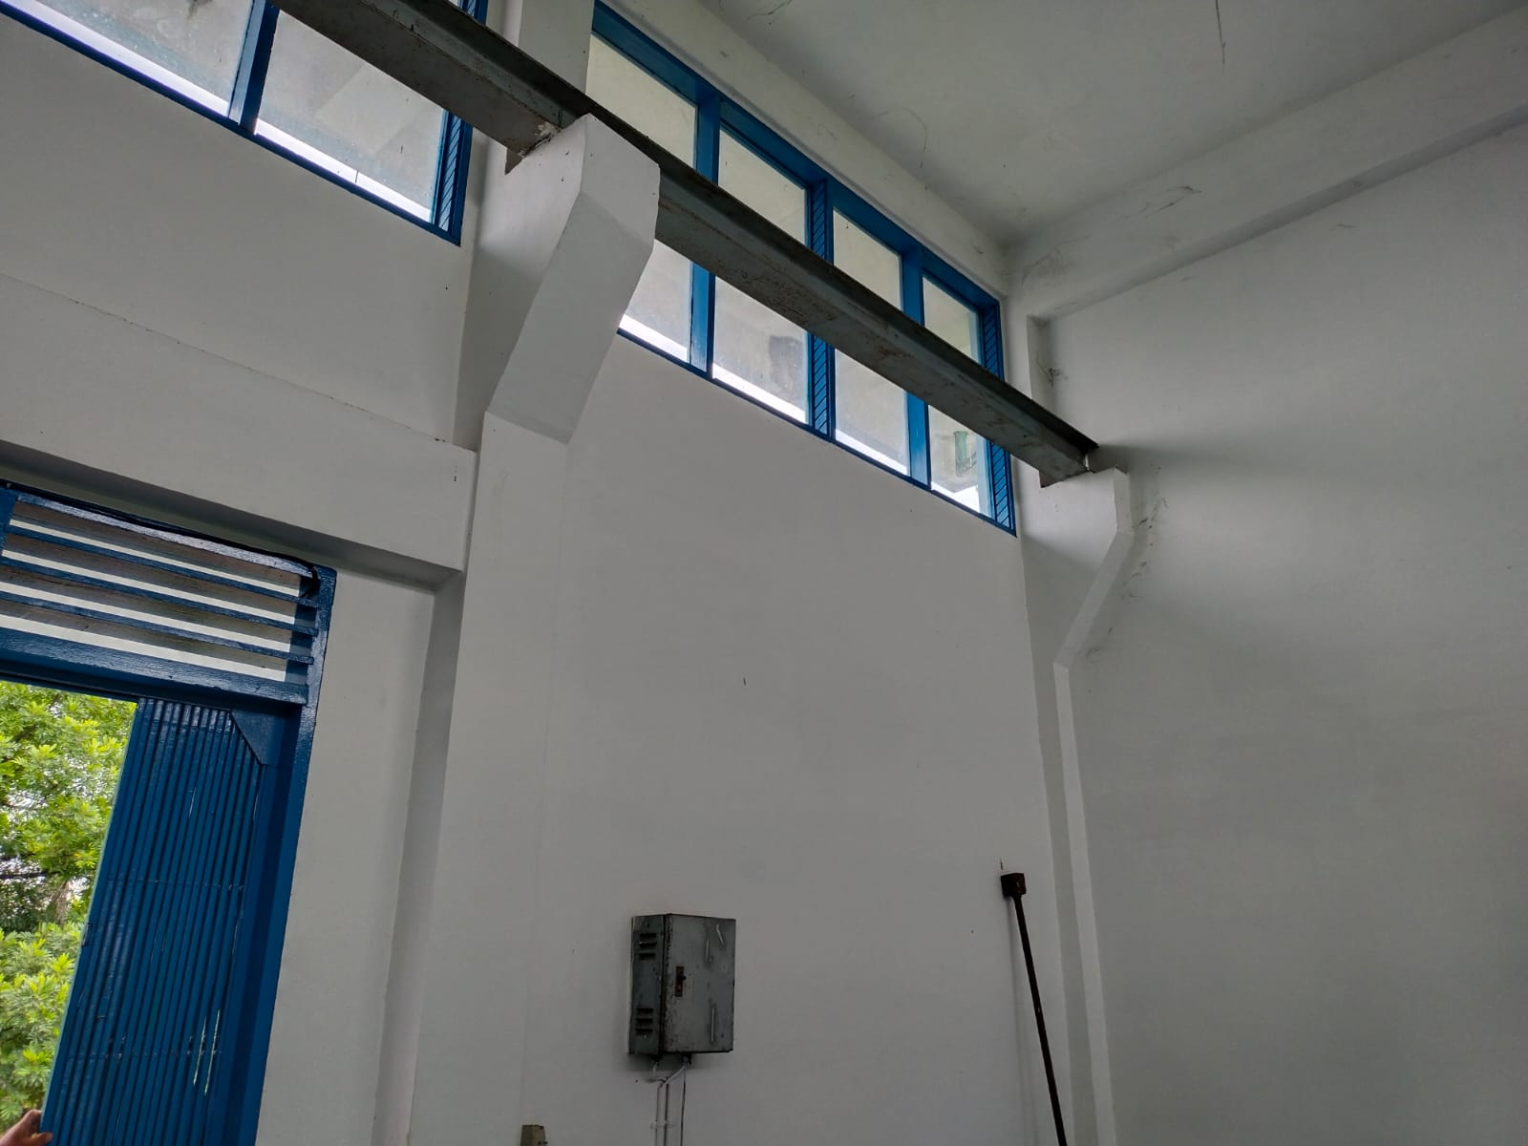

**Gambar 2.** Ventilasi II – Ruang Operator Booster Pump Pd. Bulan

